# Functioneel ontwerp

Inhoud

1.0 Requirements. 2

UML 2

2.0 User stories 3

3.0 acceptatie criteria 3

Use case diagram 3

Domein model 4

Wireframes 5

# 1.0 Requirements.

* Op het eerste scherm wil ik in het menu alle productgroepen zien. Dit zijn de bestaande productgroepen (zie databasebeschrijving).
* Ik wil dat de bezoeker zelf kan instellen hoeveel producten hij in 1 keer ziet (bijv. 25 – 50 -100). En dat de bezoeker dan kan bladeren.
* Ik wil iets vergelijkbaars als Zalando. Maar dan niet met subproductgroepen.
* Alle artikelen moeten via de webshop worden aangeboden.
* Alleen productgroepen met afbeelding moeten getoond worden

# UML

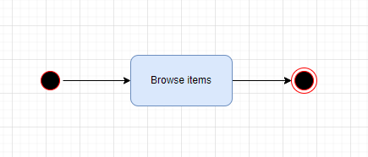

# 2.0 User stories

De activiteit 'browse items' is omgezet in de volgende user story:

# 3.0 acceptatie criteria

1. Het systeem toont de verschillende categorieën.
2. Als bezoeker kan ik bladeren door categorieën.
3. Het systeem toont een overzicht van de producten binnen een categorie.
4. Als bezoeker kan ik instellen hoeveel producten (bijvoorbeeld 25-50-100) per pagina getoond worden.
5. De prijs van een product is zichtbaar inclusief btw.
6. Een categorie heeft één hoofdafbeelding.
7. De volgende informatie is zichtbaar: hoofdafbeelding, artikelnaam, artikelnummer, prijs.
8. Als bezoeker en kan ik sorteren op naam.
9. Het systeem toont de voorraadindicatie van het product.

# Use case diagram

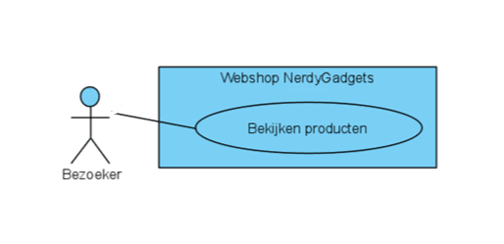

|  |  |  |
| --- | --- | --- |
| Naam | Type actor | beschrijving |
| bezoeker | Primaire actor | De bezoeker is een actor die nog niet een klant is. |

# Domein model

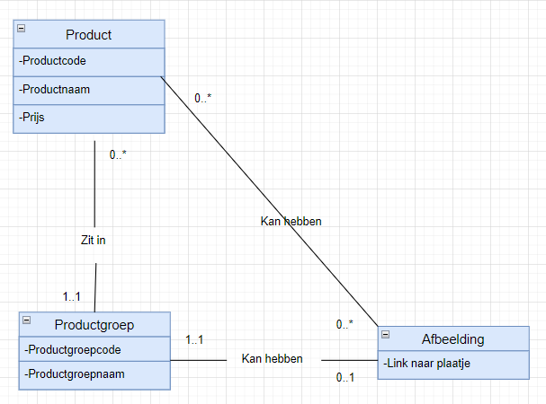

# Wireframes

